编 号：0122-2020-2021
审核员现场审核记录
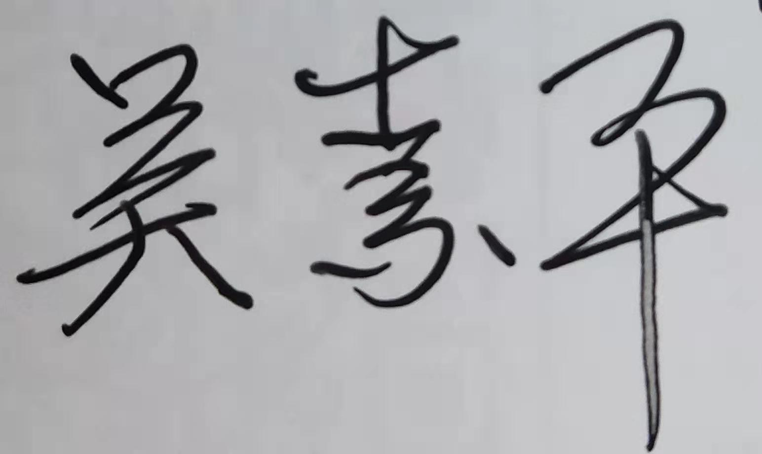
企业名称：江苏奇乐娃实业有限公司
审核员： 审核日期：2021 年04 月24日
序号 | 审核内容  及抽样要求 | 对应的  标准条款 | 审核记录  及说明 | 审核  部门 | 是否列入  不符合项
1 | 企业内审和管理评审情况？ | 8.2.3测量管理体系审核  5.4管理评审 | 企业每年进行一次内审，于2021年04月10日组织了公司测量管理体系内审工作，管理者代表亲自参与审核，内审分二个组，对公司四个部门和生产车间进行了全要素的审核，共开出了一个不符合项，在规定的时间内完了成整改，并对纠正措施的有效性进行了验证。企业于2021年04月20日开展了测量管理体系管理评审，会议由公司总经理胡建波主持，由管理者代表刘俊汇报了体系运行情况。会议肯定了公司测量管理体系的充分性、有效性和适宜性，形成了管理评审报告。 | 管理层  质检部 | 否
2 | 企业对上年度不符合项纠正措施完成情况？ | 8.3不合格控制 | 上年对企业审核中发现的一个次要不符合项：  查生产车间编号JY0010（0-300）mm游标卡尺未检定，不符合GB/T19022-2003标准7.3.2条款的要求。  企业采取了纠正措施：提供了编号JY0010（0-300）mm游标卡尺的检定证书，检定日期：2021年04 月20 日，有效期至2021年04 月19 日，检定机构：淮安市计量测试中心，满足量值溯源的要求。  上年初审确定的一个次要不符合项，经审核组本次审核，通过对纠正措施工作的实施、完成情况跟踪及有效性进行查验，确认采取措施有效，并已整改完成，同意关闭。 | 质检部 | 否
3 | 查找企业在产质检部量、物料交接、能源、安全、现场管理等方面是否有顾客投诉、纠纷、处理。 | 5.2以顾客为关注焦点 | 公司目前尚未接到客户在产品质量、物料交接、能源、安全、现场管理等方面的投诉和纠纷。 | 质检部  行政部 | 否
4 | 管理体系在实现获证客户目标和各管理体系的预期结果方面的有效性。 | 5.3质量目标 | 查《测量管理体系手册》规定了公司的计量方针及六项质量目标 ，并已下发到体系覆盖的四个部门。质检部负责组织各部门质量目标的实施，并对各部门落实质量目标进行督促检查，2020年质量目标按规定的内容和时间进行了统计考核，完成情况较好。 | 质检部 | 否
5 | 抽查企业(2-3)台件测量设备是否处于有效的校准状态？  是否有计量确认状态标识  使用环境条件是否满足要求？是否需要修正？  测量设备的有关信息是否和检定证书台账信息一致。测量设备使用环境条件是否满足要求？  企业是否按软件管理程序文件要求，对软件识别和确认？ | 6.2.4标识  6.3.1测量设备  6.3.2环境  7.3.2溯源性  6.2.2软件 | 查编号1010-868，规格型号为（0-150）mm/0.02mm的游标卡尺，检定日期2020.12.28，有效期至2021.12.27；查规格型号为Φ（3-12）mm的测试圆杆, 校准日期2020.12.28， 有效期至2021.12.27；查编号QLW042606，规格型号LZJ-10TC的1级万能材料试验机，检定日期2021.04.20, 有效期至2022.04.19；计量确认合格标齐全、完好，证书与测量设备台帐的信息一致。测量设备的量值溯源性满足要求。详见《测量设备溯源抽查表》  质检部提供的测量软件台帐，共5件测量软件，生产现场的两台数控液压板料折弯机上配备的型号E200 ESTUN的加工测量软件未列软件台帐管理，不符合6.2.2软件的要求。 | 质检部生产部 | 01
6 | 企业每年一次对提供服务的外部供方如何识别、选择、评价和监视？ | 6.4外部供方 | 质检部每年组织对测量设备检定/校准供方进行评价，确定合格供方并建立了合格供方档案。今年企业确定的检定、校准机构仍然是淮安市计量测试中心，收集了相关的资质及相关的检定、校准项目附件，并对其资质进行了评价，满足要求。 | 质检部  行政部 | 否
7 | 企业是否有新增关键测量过程?抽查(1-2)个新增关键测量过程或原有关键测量过程是否编制控制规范进行控制、有效性确认？  为持续改进而策划的活动的进展包括：(a)计量要求的导出、b)测量不确定评定、c)有效性确认、d)测量过程的控制、 e)测量过程的监视) | 7.1计量确认  7.2测量过程  7.3.1不确定度评定  8.2.4测量管理体系的监视 | 企业自去年初审以来一年内，未有新增关键测量过程，审核组抽查了企业已识别的关键测量过程：铝合金型材厚度测量过程，查看了《铝合金型材厚度测量过程控制规范》，计量要求的导出正确，配备的测量设备，经检定合格，并进行了计量验证，验证方法正确，测量过程不确定度评定、测量过程有效性确认，方法正确；详见铝合金型材厚度测量过程《计量要求导出与验证记录表》、《测量过程控制检查表》及附件《铝合金型材厚度测量过程不确定度评定》、《测量过程有效性确认记录》。  企业对计量确认过程和测量过程按照计划频次进行了持续监视。检查了《测量设备计量确认记录》， 测量过程的监视方法和监视频次，均满足控制规范要求。详见《铝合金型材厚度测量过程监视统计记录表》及《铝合金型材厚度测量过程质控图》。 | 质检部 | 否
8 | 企业如何实现测量管理体系持续改进？ | 8.4改进 | 企业通过内部审核、管理评审等方式识别监视、评价改进的机会，进行持续改进。在关键测量过程的核查方面，使用了统计技术。 | 质检部 | 否
9 | 强制检定 | 计量法制要求 | 抽查质检部的质量记录、行政部的报表文件均能采用法定计量单位。公司强检计量器具主要是用于安全防护的压力表共23只，检查了所有压力表检定证书，均在有效期内使用，抽查其中一只出厂编号89544，1.6级的0-1.6MP压力表，检定日期2020年12月28日，有效期至2021年06月27日，满足要求。 | 质检部  行政部 | 否
10 | 公司对标志的使用，符合相关标准和规定。公司测量管理体系认证证书是否用于企业形象广告宣传：对企业产品招投标有哪些帮助？ | 认证证书标识的使用 | 公司对标志的使用，符合相关标准和规定。公司测量管理体系认证证书主要用于企业形象广告宣传，以及用于公司产品投标加分使用。 | 质检部  行政部 | 否
11 | 组织机构及资质的变更情况 |  | 企业的资质及组织机构无任何变更。 | 行政部 | 否
12 | 企业能源计量器具管理是否满足标准要求？ | GB17167-  2006 | 企业主要耗能为电、水，电能表及水表均由供电、供水部门管理，2020年度能耗约为57.16t标准煤，不是重点耗能企业。 | 行政部 | 否
13 | 安全环保管理情况是否达标？ |  | 企业有特种设备：二台起重机、二台叉车及三台压力容器，检查了特种设备的检验报告及使用标志，均在有效期内使用，抽查了一台叉车，设备代码511010611201705751，下次检验日期2021年7月，一只安全阀，编号20667，安全阀型号DA21F-40P,DN25，校验日期2020年12月28日，下次校验日期2021年12月27日，检验机构江苏省特种设备安全监督检验研究院；检查了企业的环保管理情况，抽查了委托第三方的检测报告：（2021）翔宇检测（环）字第（0133）号，检测项目水和废水、空气与废气、噪声，检测日期2021年1月11日，检测机构：淮安翔宇环境检测技术有限公司，安全、环保管理满足要求。 | 质检部 | 否

